Master Data Supplier

Data Supplier barang pada FAMSYS digunakan sebagai data referensi pembuatan PO dan Invoice .

Data Supplier dibuat master datanya oleh bagian GS di Head Office.

# Daftar Supplier

Untuk melihat daftar Supplier, klik menu Master Data 🡪 Suppliers. Selanjutnya muncul halaman seperti di bawah.

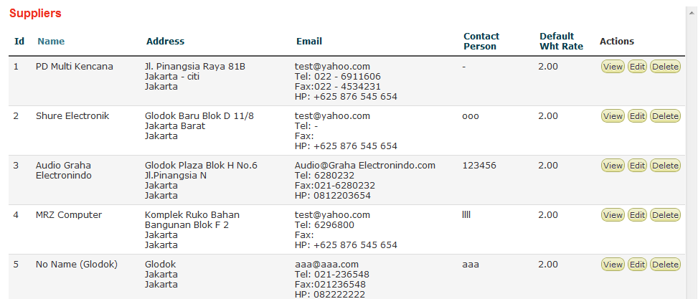

Pada halaman ini terdapat kolom tabel sebagai berikut:

Kolom Id, nomor urut.

Kolom Name, nama Supplier.

Kolom Address, alamat lengkap Supplier

Kolom Email, email address, nomor telepon, nomor handphone, dan nomor fax Supplier.

Kolom Contact Person, nama kontak Supplier.

Kolom Default Wht Rate, nilai referensi PPH untuk Supplier ini.

Kolom Actions, untuk operasi View, Edit, dan Delete Supplier.

# Tambah Supplier

Untuk menambah data Supplier baru, klik pada tombol New Supplier pada halaman Daftar Supplier.

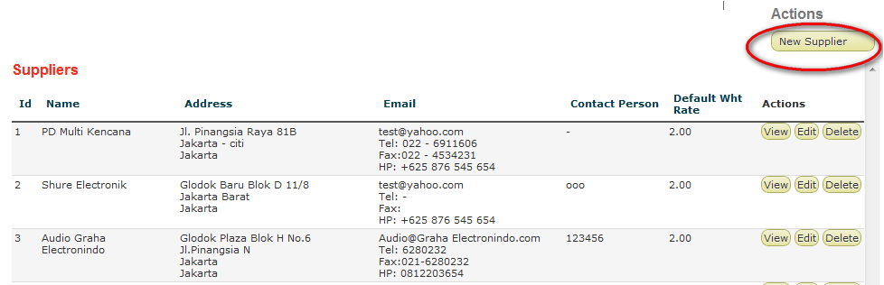

Selanjutnya muncul halaman seperti di bawah.

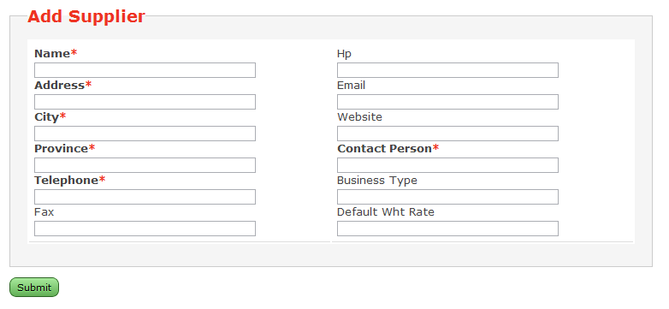

Pada halaman tersebut terdapat kolom isian dan pilihan sebagai berikut:

Kolom Name, isikan dengan nama Supplier.

Kolom Address, isikan dengan alamat lengkap Supplier .

Kolom City, isikan dengan kota domisili Supplier.

Kolom Province, isikan dengan provinsi domisili Supplier.

Kolom Email, isikan dengan email address Supplier.

Kolom Website, isikan dengan website address Supplier jika ada.

Kolom Telephone, isikan dengan nomor telephone Supplier.

Kolom HP, isikan dengan nomor handphone Supplier.

Kolom Fax, isikan dengan nomor Faximile Supplier.

Kolom Contact Person, isikan dengan nama kontak Supplier.

Kolom Business Type, isikan dengan keterangan jenis bisnis Supplier jika ada.

Kolom Default Wht Rate, isikan dengan nilai referensi PPH untuk Supplier ini.

Klik tombol Submit jika sudah selesai menambahkan data Supplier baru.

# Mengedit Supplier

Untuk mengedit suatu Supplier, klik pada tombol Edit pada baris Supplier yang akan diedit pada halaman Daftar Supplier.

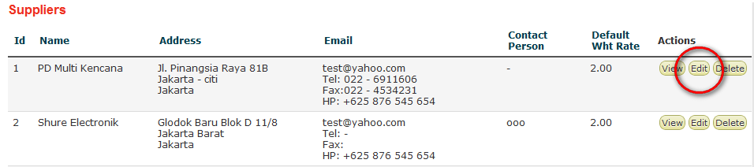

Selanjutnya muncul halaman seperti di bawah.

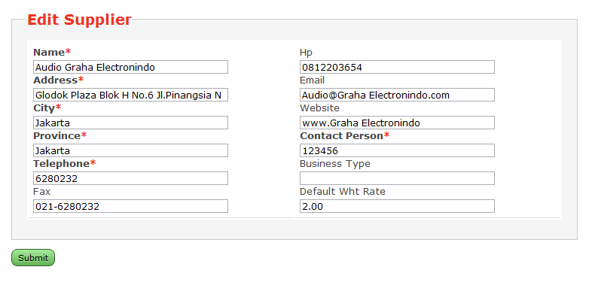

Pada halaman ini terdapat kolom isian dan pilihan yang sama seperti pada halaman penambahan Supplier baru.

Klik tombol Submit jika sudah selesai mengedit Supplier.

# Menghapus Supplier

Untuk menghapus suatu Supplier, klik pada tombol Delete pada baris Supplier yang akan dihapus pada halaman Daftar Supplier.

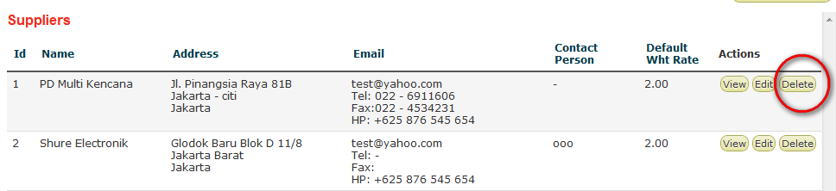

Selanjutnya akan muncul kotak konfirmasi penghapusan. Klik tombol Yes jika anda yakin akan menghapus Supplier atau tombol No untuk membatalkan penghapusan.

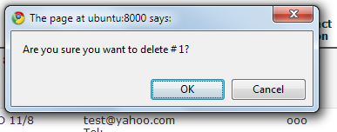

# Melihat Data Supplier

Untuk melihat detail suatu Supplier, klik pada tombol View pada baris Supplier yang akan dilihat pada halaman Daftar Supplier.

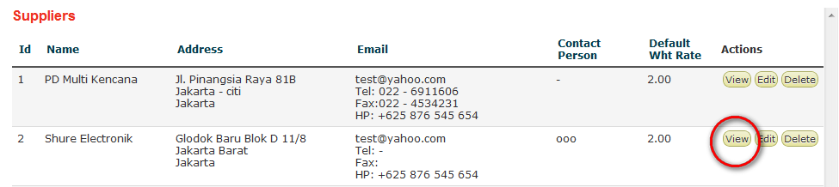

Selanjutnya muncul halaman seperti di bawah.

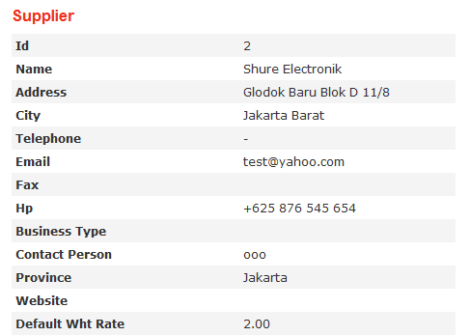

Pada bagian bawah halaman ini terdapat tabel Bank Accounts yang menampilkan account bank yang digunakan oleh Suppier untuk melakukan pembayaran Invoice, seperti pada gambar dibawah.

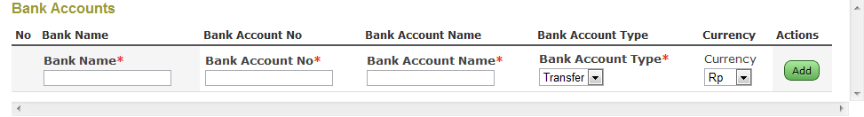

Pada tabel itu terdapat kolom sebagai berikut:

Kolom Bank Name, berisi nama bank.

Kolom Bank Account No, berisi nomor rekening bank.

Kolom Bank Account Name, beirsi nama pemilik rekening bank.

Kolom Bank Account Type, berisi jenis rekening bank.

Kolom Currency, berisi mata uang rekening bank.

# Menambah Bank Account Supplier

Untuk menambah data Bank Account, isikan pada kolom-kolom tabel Bank Accounts sebagai berikut:

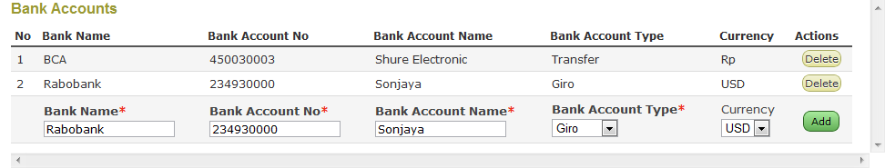

Kolom Bank Name, diisikan dengan nama bank.

Kolom Bank Account No, diisikan dengan nomor rekening bank.

Kolom Bank Account Name, diisikan dengan nama pemilik rekening bank.

Kolom Bank Account Type, dipilih sesuai dengan jenis rekening bank.

Pilihan Currency, dipilih mata uang rekening bank.

Klik tombol Add jika telah selesai menambahkan data Bank Account s baru. Data Bank Account akan tercantum pada tabel Bank Accounts jika berhasil ditambahkan.

# Menghapus Bank Account Supplier

Untuk menghapus detail Bank Account dari suatu Cabang, klik tombol Delete yang terdapat pada baris Bank Account pada tabel bank Accounts seperti pada gambar di bawah.

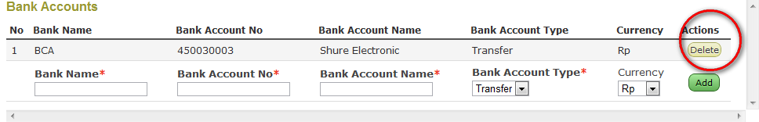

Selanjutnya akan muncul kotak konfirmasi penghapusan. Klik tombol Yes jika anda yakin akan menghapus Bank Account atau tombol No untuk membatalkan penghapusan.